Что делать, если ребёнок начал ходить в детский сад

- Ребенок может привыкать к садику 2-3 месяца.
- В первые дни не следует оставлять малыша в детском саду больше 2-х часов. Время пребывания нужно увеличивать постепенно. По прошествии 2-3 или 4 недель, учитывая желание малыша, можно оставлять на целый день.
- Сообщите воспитателям о привычках и склонностях ребенка.
- С 4-го по 10-й день лучше сделать перерыв в посещении детского сада.
- Поддерживайте дома спокойную обстановку, не собирайте шумные компании.
- Родители бывают напуганы плаксивостью ребенка, растеряны, ведь дома он охотно соглашается идти в детский сад. Плаксивость – нормальное состояние дошкольника в период адаптации. При терпеливом отношении взрослых она может пройти сама собой.
- Будьте внимательны к ребёнку, заботливы и терпеливы.



Как родители могут помочь своему ребенку в период адаптации к ДОО
- Важен Ваш уверенный, позитивный настрой на детский сад. Каждый день необходимо спрашивать у ребенка о том, как прошел день, какие он получил впечатления. Обязательно нужно акцентировать внимание на положительных моментах, так как именно родители такими короткими замечаниями способны сформировать позитивное отношение к ДОУ.
- Рассказывайте ребёнку, что хорошего и интересного его ждёт в детском саду.
- Дайте ребенку с собой его любимую игрушку или домашний предмет.
- Придумайте и отрепетируйте несколько разных способов прощания (воздушный поцелуй, поглаживание по спинке и т.д.).
- После детского сада погуляйте с ребёнком в парке, на детской площадке, поиграйте в подвижные игры.
- Устройте небольшой семейный праздник вечером.


Демонстрируйте ребенку свою любовь и заботу.
Будьте терпеливы и у Вас вместе все получится!!!

МБДОУ №72 Казанцева Н.Н.


Адаптация (от лат. «приспособляю») − это сложный процесс приспособления организма, который происходит на разных уровнях: физиологическом, социальном, психологическом.

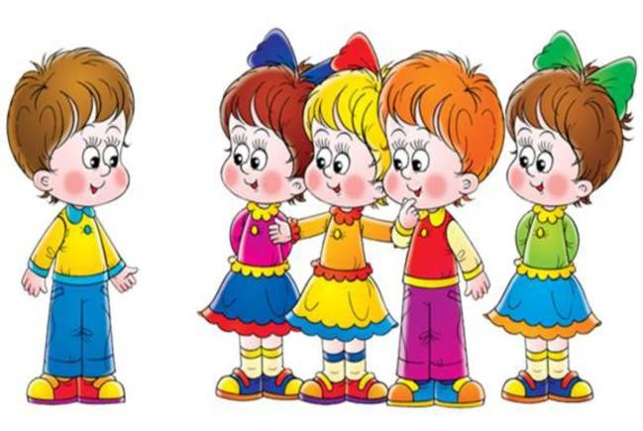
Врачи и психологи различают три степени адаптации ребёнка к детскому саду: легкую, среднюю и тяжёлую.
При легкой адаптации поведение ребёнка нормализуется в течении месяца. Аппетит достигает обычного уровня уже к концу первой недели, сон налаживается через 1−2 недели. У ребёнка преобладает устойчиво-спокойное эмоциональное состояние.
Во время адаптации средней тяжести сон и аппетит восстанавливаются через 20– 40 дней, в течении месяца настроение может быть неустойчивым. Однако при поддержке взрослого ребёнок проявляет познавательную и поведенческую активность, легче привыкает к новой ситуации.
Тяжелая адаптация приводит к длительным заболеваниям. У ребенка преобладают агрессивно- разрушительные реакции, направленные на выход из ситуации; активное эмоциональное состояние , плачь, негодующий крик, либо тихое хныканье, подавленность, напряженность.

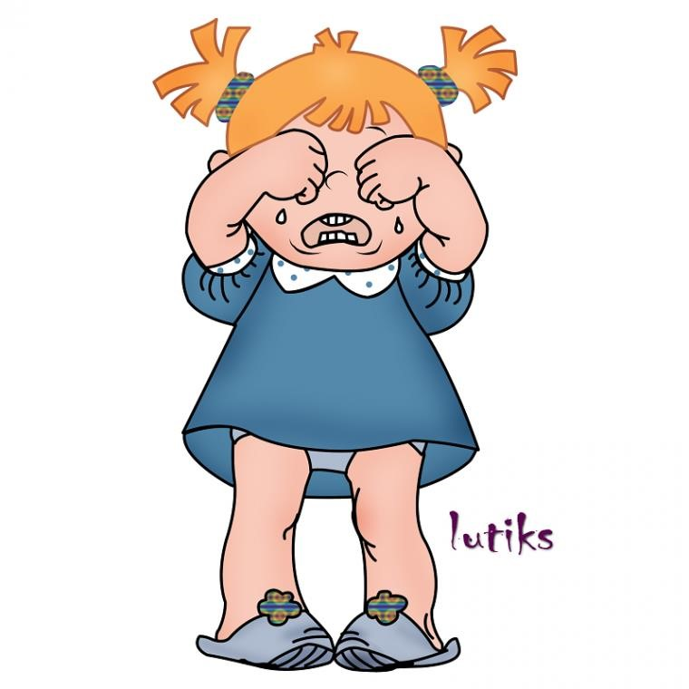
Факторы, от которых зависит течение адаптационного периода
- Возраст.
- Состояние здоровья.
- Уровень развития.
- Умение общаться со взрослыми и сверстниками.
- Сформированность предметной и игровой деятельности.
- Приближенность домашнего режима к режиму детского сада.

Причины тяжелой адаптации к условиям ДОУ

- Отсутствие в семье режима, совпадающего с режимом детского сада.
- Наличие у ребёнка своеобразных привычек.
- Неумение занять себя игрушкой.
- Несформированность элементарных культурно – гигиенических навыков.
- Отсутствие опыта общения с незнакомыми людьми.

К моменту поступления в детский сад ребенок должен уметь: - самостоятельно садиться на стул;
  - самостоятельно пить из чашки;
  - пользоваться ложкой; - активно участвовать в одевании, умывании.

